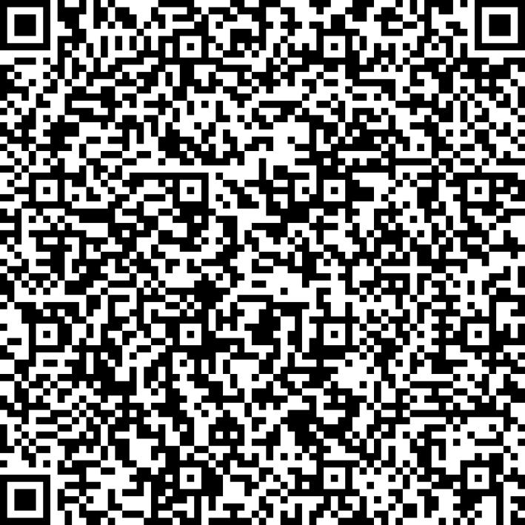
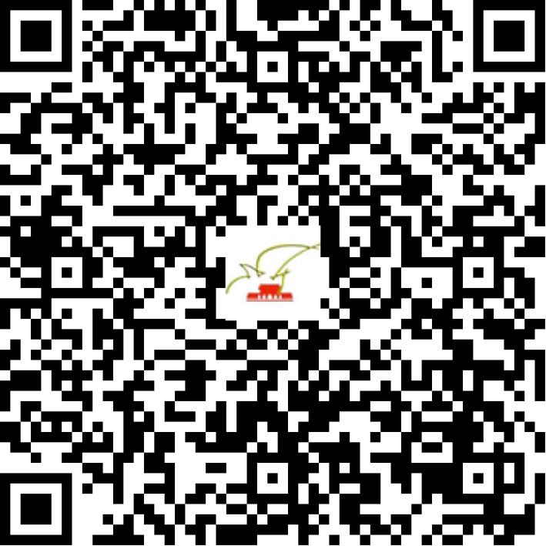

京网文〔2020〕1376-215号

2021 | 年 | 02 | 月 | 07 | 日
名 称 | 千城数智（北京）网络科技有限公司
住 所 | 北京市朝阳区三间房乡褡裢坡村村委会北（体之杰院内三层309室）
法定代表人 | 赵广喜
主要负责人
类 型 | 其他有限责任公司
首次发证日期 | 2020年04月21日
有效期 | 2023年04月20日
网站域名 | qctm.com;qctm.cn
经营范围 | 利用信息网络经营表演
发证机关
编号
许可证有效期届满前30日内办理延续，有效期届满未延续的将依法予以注销。

